จุดประกายวิถีชุมชนวัด-R.C.I.A-งานธรรมทูตด้วยวิถี “คริสตชนสำรองใหม่”ในยุคปัจจุบัน
+
ประวัติความเป็นมาของการก่อตั้งกลุ่มวิถี “คริสตชนสำรองใหม่”
Archbishop Charles Chaput กล่าวเมื่อปีที่แล้วว่า “กลุ่มนี้ก่อตั้งขึ้นในประเทศสเปนในปี 1964 สำหรับการประกาศพระวรสารในชุมชนแออัดในเมืองมัดริด,เป็น "การอบรมต่อเนื่องและลึกซึ้งในการดำรงชีวิตคริสตชนขึ้นอยู่กับการเป็นคริสตชนสำรอง - ระยะเวลาของการเรียนการสอนความเชื่อคริสตชนขั้นพื้นฐาน– เกี่ยวกับพระศาสนจักรระยะเริ่มแรก"
ชุมชนวิถี “คริสตชนสำรองใหม่” ช่วยให้ผู้คนค้นพบความหมายการรับศีลล้างบาปของพวกเขาโดยติดตามกระบวนการอาร์.ซี.ไอ.เอ. (RCIA) ซึ่งผู้คนจะเข้าสู่การเป็นหนึ่งเดียวกันอย่างเต็มที่กับพระศาสนจักรผ่านเขตวัด
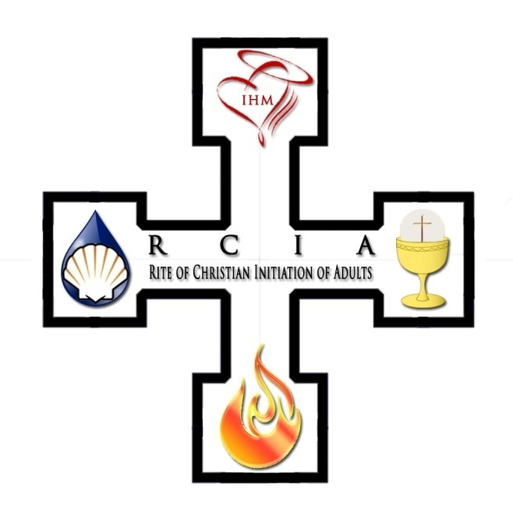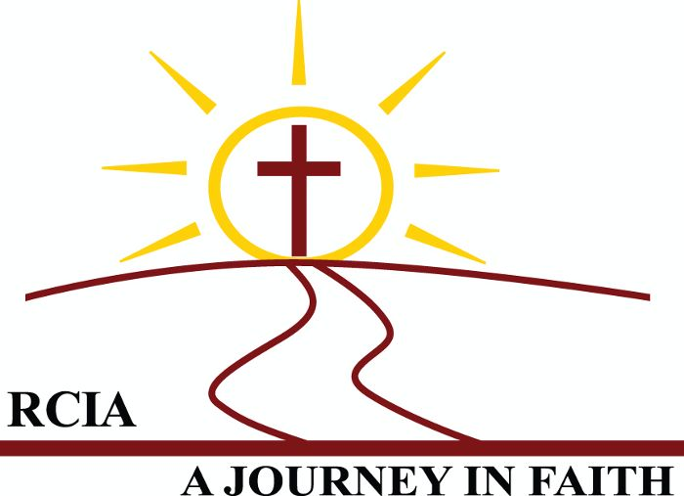
... / Adult Formation / Right of Christian Initiation for Adults (RCIA เพิ่มเติม
www.stjudeatlanta.net
“วิถี” นี้เป็นส่วนหนึ่งของการประกาศพระวรสารใหม่, มีสมาชิกหนึ่งล้านคนทั่วโลก สันตะสำนักและพระสังฆราชท้องถิ่นเห็นว่า,ชุมชนวิถีคริสตชนสำรองที่มีเขตวัดเป็นพื้น มี 70 สังฆมณฑล 70 แห่งทั่วสหรัฐอเมริกา
+
จุดมุ่งหมายของวิถีคริสตชนสำรองใหม่

การค้นพบใหม่ของพิธีกรรมที่มีปัจจัยที่.มุ่งมั่นในการเอาชนะ ลัทธิเกลียดชังสังคมมนุษย์ (cynicism)และความเฉยเมยต่อมนุษย์ด้วยกัน โดยเฉพาะอย่างยิ่งการกระทบต่อชาวคาทอลิกในโลกที่สะดวกสบายและมั่งคั่ง
วิถีคริสตชนสำรองใหม่เห็นว่า ปัจจุบันนี้ วัดเรือนพัน จำกัดด้วยกิจกรรมไม่กี่อย่างดูฉาบฉวยภายนอก (ในประเทศสเปญ เร็วๆนี้ เขตวัดร้อยละ 17.5 เติบโตด้วยผู้นำในวิถีคริสตชนสำรองใหม่)
กลยุทธ์ภารกิจเพื่อผู้ที่นับถือศาสนาอื่น ( Missio Ad Gentes): 'จัดกิจกรรมของการประกาศพระวรสารใหม่'

พันธกิจสู่ชนต่างศาสนาเรียกร้องให้บรรดาพระสังฆราชปลูกพระศาสนจักรในพื้นที่ที่ยังไม่มีพระศาสนจักรหรือในที่ที่ไม่อาจเข้ถึงผู้คน. พระสังฆราชมอบพันธกิจหนึ่งแก่พระสงฆ์ มอบพื้นที่แห่งหนึ่งแก่เขาที่ยังมีจิตใจโลกโดยทั่วไป และให้หน้าที่โปรดศีลล้างบาป ศีลสมรส และศีลศักดิ์สิทธิ์ต่างๆ แจกศีล เป็นต้น. พระสังฆรราชมีสัญญากับผู้รับผิดชอบของวิถีคริสตชนสำรองใหม่,ซึ่งรับรองการปรากฎตัวของครอบครัวเหล่านี้และดูแลสำหรับพวกเขาเพื่อให้พวกเขาไม่เป็นตัวถ่วงสำหรับสังฆมณฑล
มีชุมชนคริสตชนที่อยู่เบื้องหลังแต่ละครอบครัว: ชุมชนของเขตวัดของต้นกำเนิด,ซึ่งช่วยให้พวกเขาจ่ายค่าเดินทางของพวกเขา,มีทำสัญญากับพวกเขา เพื่อให้ชุมชนมีส่วนร่วมในการประกาศพระวรสาร. หากครอบครัวไม่มีงานทำ,ชุมชนจะช่วยพวกเขาจนกว่าพวกเขาจะทำได้. เพื่อเริ่มต้นภารกิจ,ครอบครัวเหล่านี้ มองหาอาคารหลังหนึ่ง ที่พวกเขาสามารถพบปะกันและสร้างชุมชนขึ้น; พวกเขามองหางาน,ที่อยู่อาศัย และลูกของพวกเขาเริ่มที่จะศึกษาต่อในโรงเรียนท้องถิ่น.

เมื่อเวลาผ่านไป,บุตรจะเชิญเพื่อนร่วมโรงเรียนไปที่บ้านของพวกเขา และต่อมาประหลาดใจที่เห็นครอบครัวคริสตชน: เพราะบิดามารดาส่วนใหญ่ของเด็กเหล่านี้แยกกันอยู่, เพื่อว่าพวกเขาจะแปลกใจที่เห็นหลาย ครอบครัว,ที่มีพ่อและแม่อยู่ด้วยกัน.

บิดามารดาติดต่อกับเพื่อนบ้านและคนรู้จักของพวกเขา. ทุกสัปดาห์ครอบครัวออกไปตามท้อง​​ถนน เพื่อที่จะร้องเพลงกับเล่นกีต้าร์และพวกเขาปฏิบัติภารกิจในสถานที่สาธารณะที่พวกเขาได้พบกับคนอื่น .

หลังจากที่บางครั้ง พวกเขาเชิญคนที่พวกเขารู้จัก ไปฟังคำสอน (catecheses) บางคนที่ออกจากพระศาสนจักร; คนอื่น ๆ ที่ยังไม่ได้รับศีลล้างบาปและพวกเขาเริ่มวิถีคริสตชนสำรองใหม่ว่าเป็นการเริ่มเตรียมความพร้อมสำหรับรับศีลล้างบาป. พันธกิจสู่ผู้นับถือศาสนาอื่นทั้งหมดสร้างชุมชนแห่งผู้นับถือศาสนาอื่นมากขึ้น

พระวาจาสำคัญของวิถีคริสตชนสำรองใหม่
คำสอนของกีโกและคาร์เมนอยู่ที่ข้อความพระคัมภีร์เป็นพื้น. กีโกอ้างถึงความรักว่า
ข้อความที่ 1.“เราให้บทบัญญัติใหม่แก่ท่านทั้งหลาย ให้ท่านรักกัน....ถ้าท่านมีความรักต่อกัน ทุกคนจะรู้ว่า ท่านเป็นศิษย์ของเรา” (ยน.13.34-35)
ข้อความที่ 2 อ้างถึงความตาย. จดหมายถึงชาวฮีบรู บทที่ 2 สอนว่า พระเยซูคริสตเจ้าเสด็จมาเพื่อ “ทำลายมาร,ผู้มีอำนาจเหนือความตายลงได้ เพื่อทรงปลดปล่อยผู้ตกเป็นทาสอยู่ตลอดชีวิต เพราะความกลัวตายเป็นอิสระได้” (ฮีบรู 2.14-15).สารของศาสนาคริสต์ที่จำเป็น ชัยชนะเหนือความตายคือ สารที่พระเยซูเจ้าทรงฝากให้เรา และเป็นแก่นของคำสอนของขบวนการวิถี
คริสตชนสำรองใหม่
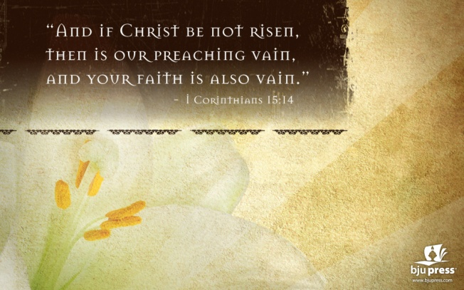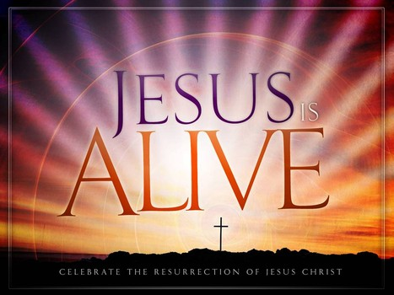

(อ้างอิง Posted by Diana at 9:45 AM No comments:
Email ThisBlogThis!Share to TwitterShare to FacebookShare to Pinterest)
+
สาเหตุที่ก่อตั้งวิถีฯ“ความเข้มแข็งของพระศาสนจักรเริ่มแรก
และพระศาสนจักรสมัยใหม่อ่อนแอในเรื่องใดบ้าง”

ก่อนเริ่มงานประกาศพระวรสาร Kiko and Carmen ถามตัวเองว่า
พระวาจาและผู้ที่ดำเนินชีวิตในเอกภาพแห่งรักภายใต้เครื่องหมายแห่งกางเขน
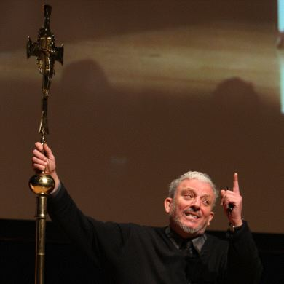
ชุมชนของวิถีคริสตชนสำรองใหม่สามารถเอาชนะปัญหาที่ร้ายแรง 2 ประการในพระศาสนจักรปัจจุบันคือ การไม่ปฏิบัติศาสนกิจของคนหนุ่มสาวและคู่สมรส
ชุมชนวิถีคริสตชนสำรองใหม่ประกอบพิธีขอบพระคุณด้วยตัวแปรที่สมณกระทรวงด้านพิธีกรรมและศีลศักดิ์สิทธิ์ (เอกสารวันที่ 19 ธันวาคม 1988).หลังจากบทอ่านพระคัมภีร์และก่อนเทศน์,สมาชิกแบ่งปันความรู้,เทียบเคียงบทอ่านเกี่ยวกับประสบการณ์ส่วนตัวของพวกเขา. แล้วตั้งข้อสังเกต,ความคิดต่างๆ,และกระตุ้นให้คิดไตร่ตรอง.
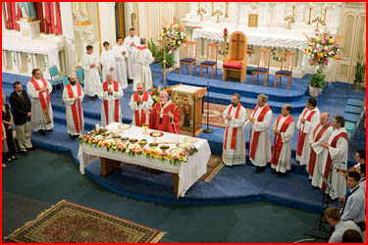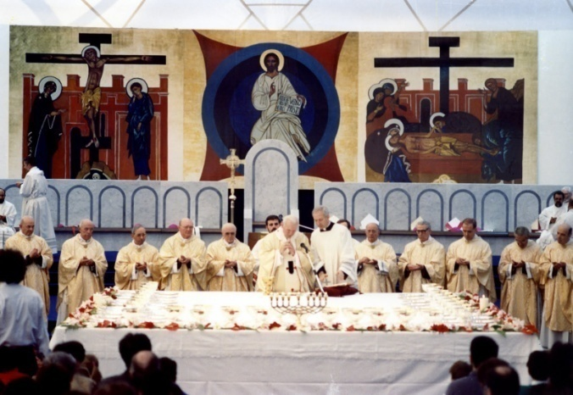
ต่อไป ตามจารีตแห่งสันติภาพของนักบุญอัมโบรซีโอ. จารีตแห่งศีลมหาสนิทตามแบบคริสตชน ใช้ปังไร้เชื้อและเหล้าองุ่น
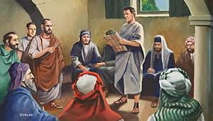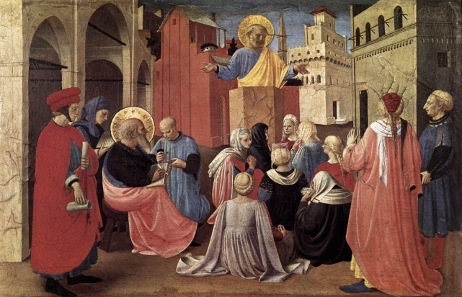
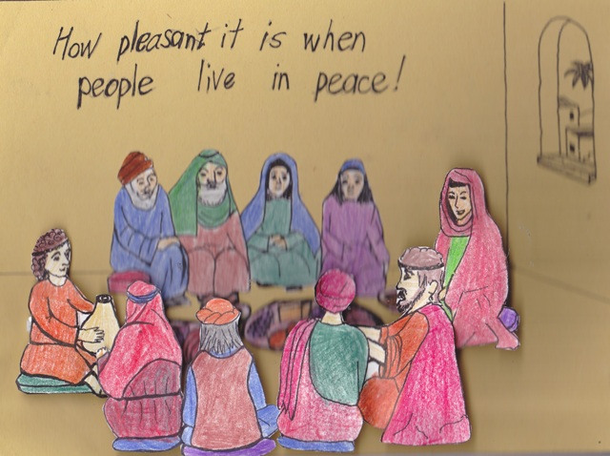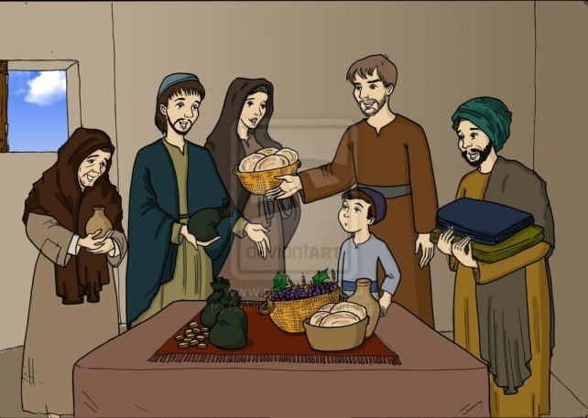
การค้นพบใหม่ของพิธีกรรมที่มีปัจจัยที่.มุ่งมั่นในการเอาชนะ ลัทธิเกลียดชังสังคมมนุษย์ (cynicism)และความเฉยเมยต่อมนุษย์ด้วยกัน โดยเฉพาะอย่างยิ่งการกระทบต่อชาวคาทอลิกในโลกที่สะดวกสบายและมั่งคั่ง
วิถีคริสตชนสำรองใหม่เห็นว่า ปัจจุบันนี้ วัดเรือนพัน จำกัดด้วยกิจกรรมไม่กี่อย่างเพื่อให้เติบอย่างฉาบฉวยภายนอก (ในประเทศสเปญ เร็วๆนี้ เขตวัดร้อยละ 17.5 เติบโตด้วยผู้นำในวิถีคริสตชนสำรองใหม่)
ชุมชนของวิถีคริสตชนสำรองใหม่สามารถเอาชนะปัญหาที่ร้ายแรง 2 ประการในพระศาสนจักรปัจจุบันคือ การไม่ปฏิบัติศาสนกิจของคนหนุ่มสาวและคู่สมรส
คำตอบพบใน “วิถีคริสตชนสำรองใหม่” ในที่สุด ตระหนักว่า การอบรมคริสตชนหลังจากที่พวกเขารับศีลล้างบาป ด้วยวิธีการและรูปแบบของ
พระศาสนจักรแรกเริ่ม
สมเด็จพระสันตะปาปาตรัสว่า “ท่านทำให้พระศาสนจักร “ล้มป่วย” ถ้าท่านไม่สนับสนุนพระสังฆราชของท่าน..
สมเด็จพระสันตะปาปาฟรานซิสตรัสกับมหาชนในวันพุธว่า พระศาสนจักร ที่ไม่ส่งเสริมเอกภาพกับพระสังฆราช จะเป็นพระศาสนจักรที่มีสุขภาพไม่ดี

ข้อสังเกตุที่พระองค์ประทานแก่มหาชนในจัตุรัสนักบุญเปโตรเมื่อวันที่ 5 พฤศจิกายน สมเด็จพระสันตะปาปากล่าวว่า
ความเป็นมารดาของพระศาสนจักรแสดงในคนของพระสังฆราชและในวัดของเขา"
"ในขณะที่พระเยซูทรงเลือกอัครสาวกและทรงส่งพวกเขาออกไปประกาศพระวรสารและเลี้ยงดูฝูงแกะของเขา" พระองค์ตรัสว่า "ดังนั้นพระสงฆ์ผู้สืบทอดของพวกเขา จะเป็นหัวหน้าของชุมชนคริสตชน ในฐานะผู้รับรองความเชื่อของพวกเขาและเป็นเครื่องหมายแห่งการประทับอยู่ขององค์พระผู้เป็นเจ้าท่ามกลางพวกเขา. ".........
กิจกรรมของวิถีคริสตชนสำรองใหม่

1.ชุมชนวิถีคริสตชนสำรองใหม่ประกอบพิธีขอบพระคุณด้วยตัวแปรที่สมณกระทรวงด้านพิธีกรรมและศีลศักดิ์สิทธิ์ (เอกสารวันที่ 19 ธันวาคม 1988).หลังจากบทอ่านพระคัมภีร์และก่อนเทศน์,สมาชิกแบ่งปันความรู้,เปรียบเทียบบทอ่านกับประสบการณ์ส่วนตัวของพวกเขา. แล้วด้วยการตั้งข้อสังเกต,ความคิดต่าง,และกระตุ้นให้คิดไตร่ตรอง.
2. ต่อไป ตามจารีตแห่งสันติภาพของนักบุญอัมโบรซีโอ. จารีตแห่งศีลมหาสนิทตามแบบคริสตชนเริ่มแรก ใช้ปังไร้เชื้อและเหล้าองุ่น

3.ขบวนการ “วิถีคริสตชนสำรองใหม่” ชุมชนวัดที่ได้รับการวิวัฒน์กับสิ่งที่ได้รับเรียกมา. ไม่นานนัก มาตรการด้านสังคมแบ่งกลุ่มตามอายุ ได้แก่ เด็ก ผู้ใหญ่และผู้สูงวัย. วัดเป็นชุมชนที่ประกอบด้วย 35-50 คนตามความแตกต่างตามอายุ สภาพสังคม ความคิดจิตใจและภูมิหลังทางวัฒนธรรม เติบโตด้วยกันในความเชื่อและความผูกมัด. ชุมชนเหล่านี้กระทำในเขตวัดกับพื้นฐาน “การจับกันเป็นกลุ่มก้อน” ของการเรียนคำสอน (ตามที่คำนำโดยสภาสังคายนาวาติกันที่ 2 เกี่ยวกับพระวาจา พิธีกรรม และชุมชน
สำหรับขบวนการคริสชนสำรองใหม่นี้ พระวาจาหมายถึงการประกาศพระวรสาร (เนื้อหา Kerygma) ที่ใดก็ได้ในทุกแห่ง พิธีกรรมคือการฉลองความเชื่อ ภายในทุกเครื่องหมายแห่งธรรมประเพณีเท่าที่จำได้ และชุมชน (Koinonia) แสดงถึงความเป็นหนึ่งเดียวกัน ซึ่งผู้คนได้ยินพระวาจา และคนที่ทำให้ความเป็นหนึ่งเดียวกันแห่งรักภายใต้เครื่องหมายแห่งกางเขน
ตัวอย่างความสำเร็จของวิถีนี้

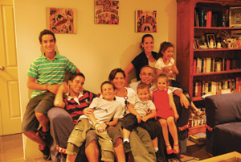
เขตวัดในฟิลาเดเฟีย

วิถีคริสตชนสำรองแบบใหม่ (Neocatechumenal Way)เตรียมที่จะส่งครอบครัวไปยังเขตวัดในฟิลาเดเฟีย 2 แห่ง
คณะทำงาน "Missio Gentes" 2 คณะของครอบครัววิถีคริสตชนสำรองแบบใหม่ จะมาอาศัยอยู่ในเขตวัดที่อยู่ในตัวเมืองเดือนมิถุนายน. เป็นความริเริ่มของการประกาศพระวรสารครั้งใหม่ (โดย ลู บอลด์วิน )
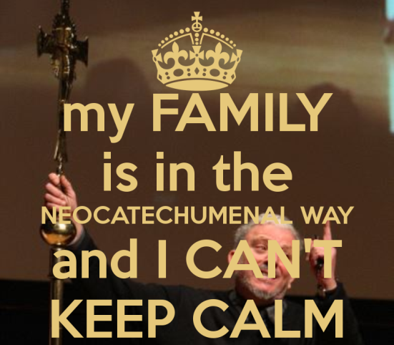
มี 1,000 ชุมชนในประเทศนี้,แต่ละชุมชนมีสมาชิก 35-50 คนหรือประมาณ 40 คน,ตามที่คุณ Emanuele Contini,ซึ่งรับผิดชอบ (หัวหน้าแผนก) สำหรับชุมชนวิถีชุมชนคริสตชนสำรองใหม่ในรัฐเพนซิลวาเนียตะวันออกเฉียงใต้,รัฐเมรี่แลนน์,วอชิงตันและเวอร์จิเนีย
ในเวลานี้ มีชุมชนที่ก่อตัวเขตวัด 7 แห่งของอัครสังฆมณฑลแห่งฟิลาเดเฟีย
สามเณราลัยมารดาพระผู้ไถ่ขนาดเล็กของ “วิถี”, ตั้งอยู่ชั่วคราวที่วัดเซนต์บาร์นาบัสในภาคตะวันตกเฉียงใต้ของรัฐฟิลาเดเฟีย, โดยมี Father Carlos Benitez ผู้ปกครองเขตวัดเป็นหัวหน้า
สามเณร 7 คนจากระดับมัธยมปลายที่เรียนในมหาวิทยาลัยและวิชาเทววิทยา. สองคนเล็กสุดสามารถเข้าวิทยาลัยมัธยมปลายเพื่อศึกษาเป็นพระสงฆ์ทำหน้าที่ผู้พิพากษาในภาคตะวันออกเฉียงเหนือในขณะที่คนที่โตกว่าเรียนที่สามเณราลัยชาร์ลส์ Borromeo
หากพวกเขายังคงมั่นคงในศีลบวชพระสงฆ์ พวกเขาจะเป็นพระสงฆ์ของอัครสังฆมณฑลแห่งฟิลาเดเฟีย เพื่อรับใช้อัครสังฆมณฑล กระทำพันธกิจในสังฆมณฑลอื่นในประเทศหรือในโลก
Contini อยู่ในฟิลาเดเฟียเมื่อวันที่ 14 มีนาคม เป็นส่วนหนึ่งของแผนอย่างต่อเนื่องเพื่อสถาปนา "Missio Gentes" (พันธกิจต่อคนที่นับถือศาสนาอื่น) ชุมชนในเขตวัด 2 แห่งในฟิลาเดเฟีย ที่เริ่มงานนี้ในเดือนมิถุนายนนี้ - เซนต์ชาร์ลส์ บอรโรเมโอ ในฟิลาเดเฟียตอนใต้และเซนต์ไมเคิลในลิเบอร์ตีเหนือ
เขตวัดทั้งสองได้เห็นการลดลงของสัตบุรุษที่กระตือรือร้นในปีที่ผ่านมา,ทำให้พวกเขาคิดที่จะทำให้ดินอุดมสมบูรณ์สำหรับการประกาศพระวรสาร
วัดเซนต์ ชาร์ลส์ตั้งอยู่ที่ถนนที่ 20 ที่มีคริสตชนอาศัยอยู่, เห็นจำนวนลดลงร้อยละ 35 ที่มาร่วมพิธีขอบพระคุณวันสุดสัปดาห์ (จากตัวเลขในเดือนตุลาคม) ตั้งแต่ปี 2008-2012, แม้ในขณะที่ประชากรของตำบลเพิ่มขึ้นร้อยละ 24 .
วัดเซนต์ไมเคิล ถนนสาย 2 และถนนเจฟเฟอร์สัน เห็นการพัฒนาเดียวกัน ว่าคนมาร่วมพิธีขอบพระคุณ ลดลงร้อยละ 22 ตั้งแต่ปี 2008 ขณะที่จำนวนประชากรเพิ่มขึ้นร้อยละ 53
ในขณะที่งานอภิบาลของเขตวัดจะดำเนินต่อไป, พวกเขาได้รับความ ช่วยเหลือจากกลุ่มครอบครัวและลูกๆ 2 ครอบครัว ที่มุ่งมั่นที่จะใช้ “วิถี” ( Way) และตั้งถิ่นฐานในบริเวณเขตวัดทีเดียว
ชุมชนวิถี Neocatechumenal มีขนาดเล็ก-ถ้าพวกเขามีขนาดใหญ่กว่าจะประกอบด้วย 50 ชุมชน หรือดังนั้น พวกเขาจะแบ่ง,และเขตวัดเดียวอาจมีหลายกลุ่มในเขตวัด
ในฐานะที่เป็นส่วนหนึ่งของ “วิถี”,งานของ Missio Gentes แต่ละงานประกอบด้วยพระสงฆ์ 4-5และสี่หรือห้าครอบครัวขนาดใหญ่. มักจะมีจำนวนตามที่พระสังฆราชท้องถิ่นขอมา, กลุ่มนี้จะย้ายเข้าไปอยู่ในพื้นที่ที่กำหนดให้และประชุมในบ้านของผู้อยู่อาศัยของชุมชน เพื่อประกาศพระวรสารแก่พวกเขา
ราวคณะทำงาน Missio Gentes 95 กลุ่ม, พร้อมด้วย 6 กลุ่มในสหรัฐอเมริกา, 1 แห่งในBrooklyn,3 แห่งบอสตัน และตอนนี้สองแห่งในฟิลาเดลเฟีย
ประกอบ Contini ที่ไปฟิลาเดเฟีย ในวันที่ 14 มีนาคม ได้แก่คุณพ่อ Javier Santaballa,ซึ่งเป็นสมาชิกของวิถีคริสตชนสำรองใหม่,Andrea Povero ซึ่งเป็นสามเณรที่สามเณราลัยมารดาพระผู้ไถ่ในบอสตัน, Cyral Waymel, ชายหนุ่มจากเดนเวอร์ ที่กำลังพิเคราะห์แยกแยะกระแสเรียกเพื่อเป็นพระสงฆ์
ยังมีกลุ่มที่มีเปโดรและ Carmen Dinorhe Biaggi พร้อมกับลูก 6 คนของพวกเขากำลังไป Plainfield , New Jersey, ไปวัดเซนต์ไมเคิล เพื่ออาศัยอยู่เป็นส่วนหนึ่งของ Missio Gentes สำหรับฟิลาเดเฟีย
พระสังฆราช John McIntyre ผู้ช่วยคุณพ่อเจ้าอาวาสของฟิลาเดเฟีย ครั้งแรกพบกับกลุ่มวิถีคริสตชนสำรองใหม่ในปี 1993, เมื่อตอนเป็นพระสงฆ์หนุ่ม ท่านนำกลุ่มเยาวชนจากจากวัดเซนต์ดอมินิกภาคตะวันออกเฉียงเหนือของฟิลาเดเฟียไปงานวันเยาวชนโลกในเดนเวอร์
ท่านจะรู้สึกประทับใจกับความกระตือรือร้นที่เห็นหลักฐานจากคนหนุ่มสาวจำนวนมากในขบวนการ ไปร่วมงานกับส่วนต่างๆของโลก
หลังจากที่ท่านอัครสังฆราช Charles Chaput เป็นพระอัครสังฆราชแห่งเดนเวอร์,ท่านได้เชิญกลุ่ม “วิถี” มาที่อัครสังฆมณฑล,ที่ศาสนบริการยังแข็งแกร่งอยู่
ท่านกล่าวว่า "หนึ่งในพระพรของพระเจ้าคือ มีกระแสเรียกนักบวชมากมายมาจากกลุ่ม “วิถี” หลังจากนั้นไม่นาน หลังจากก่อตั้งกลุ่มแรกๆของ วิถี
คริสตชนสำรองใหม่ในกลุ่มแรกๆ ฟิลาเดเฟีย,พระสังฆราชแมคอินไทร์ได้ทำหน้าที่เป็นผู้ประสานงานระหว่างพวกเขา กับอัครสังฆราชแห่งฟิลาเดลเฟีย
แม้ว่ากลุ่มวิถีคริสตชนสำรองใหม่กำลังปรากฎตัวในประเทศต่างๆทั่วโลก รวมถึงผู้ที่ไม่มีธรรมประเพณีคริสต์ที่แข็งแกร่ง, ในยุโรปและอเมริกาเน้นการประกาศพระวรสารครั้งใหม่ – โดยการนำคาทอลิกที่กระตือรือร้นกลับไปหา
พระศาสนจักร
Contini เองเป็นตัวอย่างที่สมบูรณ์แบบ. ตอนนี้อายุ 53 ปีและเป็นครูโดยอาชีพ,เขาจำได้ว่า ปู่ย่าตายายของเขากำลังทำงานอยู่ในอิตาลี เข้าร่วมในความเชื่อของพวกเขาและเมื่อพระสงฆ์จะมาถึงหมู่บ้านของพวกเขาในอิตาลี,ผู้คนเข้าไปจุมพิตมือของพระสงฆ์. Contini กล่าวว่าพระสงฆ์จะพูดว่า "จงสรรเสริญพระเยซูคริสต์" และผู้คนที่จะตอบ "เสมอไปเทอญ"
บางที มันอาจจะเป็นผลกระทบที่น่ากลัวของสงครามโลกครั้งที่สอง,หรือเพียงกระแสโลกียนิยม,ซึ่งเขาคิดว่าเป็นไวรัสมฤตยู. รุ่นพ่อแม่ของเขาเป็นคาทอลิก แต่จริงๆเป็นแต่ชื่อเท่านั้น
เขาต้องอาศัยวิถีคริสตชนสำรองเท่านั้น ที่เขาเองจะกลายเป็นผู้มีส่วนร่วมเต็มตัวในชีวิตของพระศาสนจักร
เขากล่าวว่า "อเมริกามีระดับเดียวกับแนวคิดโลกียวิวัฒน์ พอๆกับยุโรป. ไม่เพียงแต่คาทอลิกนั้น คริสตชนทั้งหมดก็เป็นเช่นนี้” "พันธกิจของพระศาสนจักรคือการเข้าถึงผู้ที่อยู่นอกพระศาสนจักร."
คำพยานของสมาชิกวิถีคริสตชนสำรองใหม่
“แท้จริง การประกาศพระวรสารครั้งใหม่ (New Evangelization)คือแบบเก่านั่นเอง สิ่งแรกคือรักกันและกัน."
Cyral Waymel อาจจะเป็นไอดอลสำหรับวิถีคริสตชนสำรองกำลังพยายามทำให้สำเร็จ
เขากล่าวว่า "พ่อแม่ของผมเป็นคาทอลิกที่ดี ที่ได้ไปวัด แต่มักมีจิตใจโลเลจนกว่พวกเขาได้ยินเกี่ยวกับวิถีคริสตชนสำรอง” "ผมเป็นลูกคนที่ 7 ใน 8 คน, ได้รับการเลี้ยงดูแบบวิถีคริสตชนสำรอง,เราลงมือปฏิบัติ. เราเป็นครอบครัวที่ร่ำรวย,เรามีเงิน แต่ผมก็ไม่มั่นคง,กำลังปฏิบัติศาสนกิจ. ผมพยายามที่จะแสดงความรักในทุกที่ที่ผมไป,พยายามที่จะทำให้เพื่อนพอใจ เรียนได้คะแนนดีเพื่อทำให้คุณพ่อคุณแม่พอใจ
"ตอนนี้ ในโรงเรียนมัธยม, ยาเสพติดสุราและเรื่องเพศจะกลายเป็นบรรทัดฐานไปแล้ว. ผมเป็นคนบริสุทธิ์เพียงคนเดียวในชั้นเรียนของผมและเป็นโรงเรียนคาทอลิก. เป็นเรื่องยากสำหรับผมเพราะผมต้องการสิ่งเหล่านี้ด้วย. ในท้ายที่สุด ผมเห็นพระเจ้าว่าเป็นของขวัญที่ยิ่งใหญ่ที่สุด. "ผ่าน “วิถี” นี้ ผมรู้ว่า พระเจ้าทรงรักผม. แม้ผมจะก่อกบถ พระเจ้าก็ทรงป้องกันผม. ตอนนี้ ผมอาศัยอยู่ในกรุงวอชิงตัน, แต่ผมต้องการที่จะมาที่นี่ เพื่อให้เวลากับพระเจ้าและดูว่า ผมมีกระแสเรียกเป็นพระสงฆ์หรือไม่. "
John Brokers เป็นสมาชิกคนหนึ่งของกลุ่มวิถีฯที่วัดเซนต์แมรี่ แมดเดอเลนในมีเดีย, ตำบลเดลาแวร์, ที่พวกเขามีคำอวยพรของพระคุณท่าน Msgr. Ralph Chieffo ผู้เป็นคุณพ่อเจ้าวัด
โบรกเกอร์กกล่าวว่า "เรามี 18-20 คน" "ชื่อก็บอกว่า เรากลับไปยังศีลล้างบาปของเรา. ซึ่งมีผลกระทบต่อชีวิตของผมอย่างมากและมีผลกระทบต่อการแต่งงานของผม; ทั้งผมและภรรยาเป็นสมาชิกของขบวนการนี้. อาศัยขบวนการนี้ ผมค้นพบวิธีการที่พระเยซูเจ้ารักผมมาก เพราะพระองค์ทรงเอาฉันออกมาจากนรกที่ผมได้สร้างขึ้นสำหรับตัวเอง. ผมพบว่าพระวาจาที่แท้จริงของพระเจ้า และตอนนี้ผมภูมิใจที่ได้เป็นคาทอลิก. "
เราต้องจัดการวัดเซนต์ไมเคิลและวัดเซนต์ชาร์ลส์ให้เป็นทางการมากขึ้น. แม้ว่า เป็นวัดสำหรับคาทอลิกทั้งหมด และไม่ได้คาดหวังว่า สัตบุรุษวัดทั้งหมดจะร่วมกับ “วิถีฯ”, ครอบครัวที่มีบุตรมุ่งมั่นที่จะปฏิบัติศาสนบริการจะก่อตั้งวิถีฯอย่างอิสระในละแวกวัด
ครอบครัวจะเป็นจุลชีพ แต่เป็นชนิดที่ดี. จะกระจายข่าวดีอาศัยแบบอย่างของคริสตชนและให้กำลังใจ และแม้กระทั่งการประกาศพระวรสารถึงบ้าน
แม้ว่า “วิถีฯมีพิธีกรรมพิเศษที่สันตะสำนักรับรองเพื่อสมาชิกระดับหัวหน้า,วัดจะคงรักษาจารีตประเพณีดั้งเดิมอยู่
สังฆมณฑลโรม

แค่สังฆมณฑลโรม เกิดปรากฎการณ์ที่ไม่น่าเชื่อ
เขตวัดร้อยละ 25 เป็น ชุมชนของวิถีคริสตชนสำรองใหม่,
สมาชิกร้อยละ 50 มีอายุ 25-50 ปี- กลุ่มอายุส่วนมาก อย่างน้อยที่สุดอยู่ในเขตวัดชาวอิตาเลียน.
สำหรับคู่สมรส อัตราการเกิดโดยเฉลี่ยสังฆมณฑลโรมัน คือ ร้อยละ 3.11 พิจารณาว่าสูงกว่าอัตราการเกิดของทารกต่อสตรี
+
คณะทำงาน "Missio Gentes" ของครอบครัววิถีคริสตชนสำรองแบบใหม่ 2 คณะจะมาอาศัยอยู่ในเขตวัดที่อยู่ในตัวเมืองเดือนมิถุนายน. เป็นความริเริ่มของการประกาศพระวรสารครั้งใหม่ ( โดย ลู บอลด์วิน)
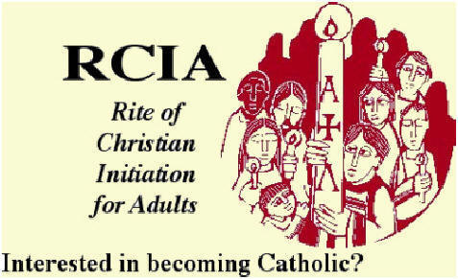
ชุมชนทาง Neocatechumenal ช่วยให้ผู้คนค้นพบความหมายการรับศีลล้างบาปของพวกเขาโดยติดตามกระบวนการอาร์.ซี.ไอ.เอ. (RCIA) ซึ่งผู้คนจะเข้าสู่การเป็นหนึ่งเดียวกันอย่างเต็มที่กับพระศาสนจักรผ่านเขตวัด
“วิถี” นี้เป็นส่วนหนึ่งของการประกาศพระวรสารใหม่, มีสมาชิกหนึ่งล้านคนทั่วโลก
ด้วยพระพรที่เต็มเปี่ยมของสันตะสำนักและพระสังฆราชท้องถิ่น,ชุมชนวิถีคริสตชนสำรองที่มีเขจวัดเป็นพื้น มี 70 สังฆมณฑล 70 แห่งทั่วสหรัฐอเมริกา
มี1,000 ชุมชนในประเทศนี้,แต่ละชุมชนมีสมาชิก 35-50 คนหรือประมาณ 40 คน,ตามที่คุณ Emanuele Contini,ซึ่งรับผิดชอบ (หัวหน้าแผนก) สำหรับชุมชนวิถีชุมชนคริสตชนสำรองใหม่ในรัฐเพนซิลวาเนียตะวันออกเฉียงใต้,รัฐเมรี่แลนน์,วอชิงตันและเวอร์จิเนีย
ในเวลานี้ มีชุมชนที่ก่อตัวเขตวัด 7 แห่งของอัครสังฆมณฑลแห่งฟิลาเดเฟีย
สามเณราลัยมารดาพระผู้ไถ่เล็กๆของ “วิถี”, ตั้งอยู่ชั่วคราวที่วัดเซนต์บาร์นาบัสในภาคตะวันตกเฉียงใต้ของรัฐฟิลาเดเฟีย, โดยมี Father Carlos Benitez ผู้ปกครองเขตวัดเป็นหัวหน้า
สามเณร 7 คนจากระดับมัธยมปลายที่เรียนในมหาวิทยาลัยและวิชาเทววิทยา. สองคนเล็กสุดเข้าวิทยาลัยมัธยมปลายเพื่อศึกษาเป็นพระสงฆ์ทำหน้าที่ผู้พิพากษาในภาคตะวันออกเฉียงเหนือในขณะที่คนที่โตกว่าเรียนที่สามเณราลัยชาร์ลส์ Borromeo
หากพวกเขายังคงมั่นคงในศีลบวชพระสงฆ์ พวกเขาจะเป็นพระสงฆ์ของอัครสังฆมณฑลแห่งฟิลาเดเฟีย เพื่อรับใช้อัครสังฆมณฑล ได้รับพันธกิจในสังฆมณฑลอื่นในประเทศหรือในโลก
Contini อยู่ในฟิลาเดเฟียเมื่อวันที่ 14 มีนาคม เป็นส่วนหนึ่งของแผนอย่างต่อเนื่องเพื่อสถาปนา "Missio Gentes" (ภารกิจต่อนานาชาติ) ชุมชนในเขตวัด 2 แห่งในฟิลาเดเฟีย ที่เริ่มงานนี้ในเดือนมิถุนายนนี้ - เซนต์ชาร์ลส์ บอรโรเมโอ ในฟิลาเดเฟียตอนใต้และเซนต์ไมเคิลในลิเบอร์ตีเหนือ
เขตวัดทั้งสองได้เห็นการลดลงของสัตบุรุษที่กระตือรือร้นในปีที่ผ่านมา,ทำให้พวกเขาคิดที่จะทำให้เป็นดินที่อุดมสมบูรณ์สำหรับการประกาศพระวรสาร
วัดเซนต์ ชาร์ลส์ตั้งอยู่ที่ถนนที่ 20 ที่มีคริสตชนอาศัยอยู่, เห็นจำนวนลดลงร้อยละ 35 ที่มาร่วมพิธีขอบพระคุณวันสุดสัปดาห์ (จากตัวเลขในเดือนตุลาคม) ตั้งแต่ปี 2008-2012, แม้ในขณะที่ประชากรของตำบลเพิ่มขึ้นร้อยละ 24 .
วัดเซนต์ไมเคิล ถนนสาย 2 และถนนเจฟเฟอร์สัน เห็นการพัฒนาเดียวกัน ว่าคนมาร่วมพิธีขอบพระคุณ ลดลงร้อยละ 22 ตั้งแต่ปี 2008 ขณะที่จำนวนประชากรเพิ่มขึ้นร้อยละ 53
ในขณะที่งานอภิบาลของเขตวัดจะดำเนินต่อไป,ได้รับความ ช่วยเหลือจากกลุ่มครอบครัว 2 ครอบครัวและลูกๆ ที่มุ่งมั่นที่จะใช้ “วิถี” ( Way) และตั้งถิ่นฐานในบริเวณเขตวัดทีเดียว
ชุมชนวิถี Neocatechumenal มีขนาดเล็ก-ถ้าพวกเขามีขนาดใหญ่กว่า 50 ชุมชน หรือดังนั้น พวกเขาจะแบ่ง,และเขตวัดเดียวอาจมีหลายกลุ่มในเขตวัด
ในฐานะที่เป็นส่วนหนึ่งของ “วิถี”,งานของ Missio Gentes แต่ละงานประกอบด้วยพระสงฆ์ 4-5และสี่หรือห้าครอบครัวขนาดใหญ่. มักจะมีจำนวนตามที่พระสังฆราชท้องถิ่นขอมา, กลุ่มนี้จะย้ายเข้าไปอยู่ในพื้นที่ที่กำหนดให้และประชุมในบ้านของผู้อยู่อาศัยของชุมชน เพื่อประกาศพระวรสารแก่พวกเขา
ราวคณะทำงาน Missio Gentes 95 กลุ่ม, พร้อมด้วย 6 กลุ่มในสหรัฐอเมริกา, 1 แห่งในBrooklyn,3 แห่งบอสตัน และตอนนี้สองแห่งในฟิลาเดลเฟีย
ประกอบ Contini ที่ไปฟิลาเดเฟีย ในวันที่ 14 มีนาคม ได้แก่คุณพ่อ Javier Santaballa,ซึ่งเป็นสมาชิกของวิถีคริสตชนสำรองใหม่,Andrea Povero ซึ่งเป็นสามเณรที่สามเณราลัยมารดาพระผู้ไถ่ในบอสตัน, Cyral Waymel, ชายหนุ่มจากเดนเวอร์ ที่กำลังพิเคราะห์แยกแยะกระแสเรียกเพื่อเป็นพระสงฆ์
ยังมีกลุ่มที่มีเปโดรและ Carmen Dinorhe Biaggi พร้อมกับลูกหกคนของพวกเขากำลังไป Plainfield , New Jersey, ไปวัดเซนต์ไมเคิล เพื่ออาศัยอยู่เป็นส่วนหนึ่งของ Missio Gentes สำหรับฟิลาเดเฟีย
พระสังฆราช John McIntyre ผู้ช่วยคุณพ่อของฟิลาเดเฟีย ครั้งแรกพบกับกลุ่มวิถีคริสตชนสำรองใหม่ในปี 1993, เมื่อตอนเป็นพระสงฆ์หนุ่ม ท่านนำกลุ่มเยาวชนจากจากวัดเซนต์ดิมินิกภาคตะวันออกเฉียงเหนือของฟิลาเดเฟียไปงานวันเยาวชนโลกในเดนเวอร์
ท่านรู้สึกประทับใจกับความกระตือรือร้นที่เห็นหลักฐานจากคนหนุ่มสาวจำนวนมากในขบวนการ ที่มาร่วมงานจากส่วนต่างๆของโลก
หลังจากที่ท่านอัครสังฆรา Charles Chaput เป็นพระอัครสังฆราชแห่งเดนเวอร์,ท่านได้เชิญกลุ่ม “วิถี” มาที่อัครสังฆมณฑล,ที่ศาสนบริการยังแข็งแกร่งอยู่
ท่านกล่าวว่า "หนึ่งในพระพรของพระเจ้าคือ มีกระแสเรียกนักบวชมากมายมาจากกลุ่ม “วิถี”ว หลังจากนั้นไม่นาน หลังจากก่อตั้งกลุ่มแรกๆของ วิถีคริสตชนสำรองใหม่ในกลุ่มแรกๆ ฟิลาเดเฟีย,พระสังฆราชแมคอินไทร์ได้ทำหน้าที่เป็นผู้ประสานงานระหว่างพวกเขา กับอัครสังฆราชแห่งฟิลาเดลเฟีย
แม้ว่ากลุ่มวิถีคริสตชนสำรองใหม่กำลังปรากฎตัวในประเทศต่างๆทั่วโลก รวมถึงผู้ที่ไม่มีธรรมประเพณีคริสต์ที่แข็งแกร่ง, ในยุโรปและอเมริกาเน้นที่การประกาศพระวรสารครั้งใหม่ – โดยการนำคาทอลิกที่กระตือรือร้นกลับไปที่คอก
Contini เองเป็นตัวอย่างที่สมบูรณ์แบบ. ตอนนี้อายุ 53 ปีและเป็นครูโดยอาชีพ,เขาจำได้ว่าปู่ย่าตายายของเขากำลังทำงานอยู่ในอิตาลี เข้าร่วมในความเชื่อของพวกเขาและเมื่อพระสงฆ์จะมาถึงหมู่บ้านของพวกเขาในอิตาลี,ผู้คนเข้าไปจุมพิตมือของพระสงฆ์. Contini กล่าวว่าพระสงฆ์จะพูดว่า "จงสรรเสริญพระเยซูคริสต์" และผู้คนที่จะตอบ "เสมอไป"
ต้องผ่านวิถีคริสตชนสำรองเท่านั้นที่เขาเองกลายเป็นผู้มีส่วนร่วมเต็มตัวในชีวิตของพระศาสนจักร
เขากล่าวว่า "อเมริกามีระดับเดียวกับแนวคิดโลกียวิวัฒน์เท่ากับยุโรป. ไม่เพียงแต่คาทอลิกนั้น คริสตชนทั้งหมดก็เป็น” "พันธกิจของพระศาสนจักรคือการเข้าถึงผู้ที่อยู่นอกพระศาสนจักร."
“แท้จริง การประกาศพระวรสารครั้งใหม่ (New Evangelization)คือแบบเก่านั่นเอง สิ่งแรกคือรักกันและกัน."
Cyral Waymel อาจจะเป็นไอดอลสำหรับวิถีคริสตชนสำรองกำลังพยายามทำให้สำเร็จ
เขากล่าวว่า "พ่อแม่ของผมเป็นคาทอลิกที่ดี ที่ได้ไปวัด แต่มักมีจิตใจโลเลจนกว่พวกเขาได้ยินเกี่ยวกับวิถีคริสตชนสำรอง” "ผมเป็นลูกคนที่ 7 ใน 8 คน, ได้รับการเลี้ยงดูแบบวิถีคริสตชนสำรอง,เราลงมือปฏิบัติ. เราเป็นครอบที่ร่ำรวย,เรามีเงิน แต่ผมก็ไม่มั่นคง,กำลังปฏิบัติ. ผมพยายามที่จะแสดงความรักในทุกที่ที่ผมไป,พยายามที่จะทำให้เพื่อนพอใจ เรียนได้คะแนนดีเพื่อทำให้คุณพ่อคุณแม่พอใจ
"ตอนนี้ ในโรงเรียนมัธยม, ยาเสพติดสุราและเรื่องเพศจะกลายเป็นบรรทัดฐานไปแล้ว. ผมเป็นคนบริสุทธิ์เพียงคนเดียวในชั้นเรียนของฉันและมันเป็นโรงเรียนคาทอลิก. เป็นเรื่องยากสำหรับผมเพราะผมต้องการสิ่งเหล่านี้ด้วย. ในท้ายที่สุด ผมเห็นพระเจ้าว่าเป็นของขวัญที่ยิ่งใหญ่ที่สุด. "ผ่าน “วิถี” นี้ ผมรู้ว่า พระเจ้าทรงรักผม. แม้ผมจะก่อกบถ พระเจ้าก็ทรงป้องกันผม. ตอนนี้ ผมอาศัยอยู่ในกรุงวอชิงตัน, แต่ผมต้องการที่จะมาที่นี่ เพื่อให้เวลากับพระเจ้าและดูว่า ผมมีกระแสเรียกเป็นพระสงฆ์หรือไม่. "
John Brokers เป็นสมาชิกคนหนึ่งของกลุ่มวิถีฯที่วัดเซนต์แมรี่ แมดเดอเลนในมีเดีย, ตำบลเดลาแวร์, ที่พวกเขามีคำอวยพรของพระคุณท่าน Msgr. Ralph Chieffo ผู้เป็นคุณพ่อเจ้าวัด
โบรกเกอร์กกล่าวว่า "เรามี 18-20 คน" "ชื่อก็บอกว่า เรารกลับไปยังศีลล้างบาปของเรา. มันมีผลกระทบต่อชีวิตขอผมอย่างมากและมีผลกระทบต่อการแต่งงานของผม; ทั้งผมและภรรยาเป็นสมาชิกของขบวนการนี้. อาศัยขบวนการนี้ ผมค้นพบวิธีการที่พระเยซูเจ้ารักผมมาก เพราะพระองค์ทรงเอาฉันออกมาจากนรกที่ผมได้สร้างขึ้นสำหรับตัวเอง. ผมพบว่าพระวาจาที่แท้จริงของพระเจ้า และตอนนี้ผมภูมิใจที่ได้เป็นคาทอลิก. "
เราต้องจัดการวัดเซนต์ไมเคิลและวัดเซนต์ชาร์ลส์ให้เป็นทางการมากขึ้น. แม้ว่า เป็นวัดสำหรับคาทอลิกทั้งหมด และไม่ได้คาดหวังว่าสัตบุรุษวัดทั้งหมดจะร่วมกับ “วิถีฯ”, ครอบครัวที่มีบุตรมุ่งมั่นที่จะปฏิบัติศาสนบริการจะก่อตั้งอย่างอิสระในบริเวณของวัด
ครอบครัวจะเป็นจุลชีพ แต่เป็นชนิดที่ดี. จะกระจายข่าวดีอาศัยแบบอย่างของคริสตชนและให้กำลังใจ และแม้กระทั่งการประกาศพระวรสารถึงบ้าน
แม้ว่า “วิถีฯมีพิธีกรรมพิเศษที่สันตะสำนักรับรองเพื่อสมาชิกระดับหัวหน้า,วัดจะคงรักษาจารีตประเพณีดั้งเดิมอยู่
Biaggi บอกกับหน่วยงานสำนักพิมพ์ ZENIT "ผมเห็นว่าพระเจ้าได้ช่วยให้ผมรอดตายอย่างไร" “และจากความตายนี้ ผมขอบคุณสำหรับสิ่งที่พระองค์ทรงนำผมออกจากสิ่งแวดล้อมที่ไม่ดี - จากแก๊งนักเลง,จากถนน,จากยาเสพติด – และตอนนี้ พระองค์ประทานภรรยาและลูกๆ,ครอบครัวคริสตชน.ผมว่าสิ่งนี้คือการเรียกจากพระเจ้า ที่จะให้ไปและประกาศสิ่งที่พระเจ้าได้ทำในชีวิตของผมต่อพี่น้องของฟิลาเดเฟีย. "
เกี่ยวกับความท้าทายและความยากลำบากที่พวกเขาอาจต้องเผชิญในภารกิจของพวกเขา Biaggi กล่าวว่าแม้จะมีความยากลำบากเหล่านั้น,พระเจ้าจะเปิดทางสำหรับพวกเขา เพื่อให้มีความสุข, แม้จะอยู่ในท่ามกลางความทุกข์ทรมาน
คาร์เมนภรรยาของ Biaggi กล่าว "ดิฉันกลัวบาปของดิฉันมากกว่าการทำภารกิจ" "ดิฉันเห็นว่า พระเจ้าได้นำดิฉันออกมา คุณดูสิว่า ดิฉันแต่งงาน 18 ปี พร้อมกับมีบุตร 6 คน, ดิฉันเห็นว่า ดิฉันไม่สมควรกับสิ่งนี้. ดิฉันเห็นพระหรรษทานจริงๆ! ฉันมีความสุขมากที่จะทำภารกิจนี้และดิฉันไม่สามารถรอที่จะทิ้งขว้างตัวเองและดูสิ่งที่พระเจ้ามีสำหรับเรา. "
"องค์พระผู้เป็นเจ้าทรงนำหน้าเรา" เวลาไปสถานที่ใหม่ ต่างวัฒนธรรม

หลายครอบครัวที่มีพันธกิจเพื่อคนที่นับถือศาสนาอื่นรอบโลกอยู่ในที่ประชุมกับสมเด็จพระสันตะปาปา. Miguel and Beatriz ,ครอบครัวที่มีลูกสี่คน, สร้างพันธกิจเพื่อคนศาสนาอื่นในแมนเชสเตอร์ในสหราชอาณาจักร. มิเกลบอก ZENIT "ตอนแรกมันเป็นเรื่องยากมาก" "ภาษาประเพณี,อาหาร ... สำหรับหนึ่งปีที่เราอาศัยอยู่ในสภาพที่ต่ำต้อยมาก,โดยไม่สามารถสื่อสารหรือเข้าใจ [ภาษา].แต่พระเจ้าไม่เคยปล่อยให้เราขาดความช่วยเหลือของพระองค์,เช่นเดียวกัน ทรงบันดาลให้ความเชื่อของเราเข้มแข็ง,และประทานสิ่งที่เป็นรูปธรรม ไม่ว่าบ้าน หรืองานที่จะทำ เป็นต้น "
"สิ่งที่ภรรยาและผมประทับใจมากที่สุดที่เห็นว่า ลูกๆปรับตัวได้อย่างรวดเร็ว, พวกเขามีความสุขจากช่วงเวลาที่เรามาถึง,และเรียนรู้ภาษาอังกฤษได้เป็นอย่างดี! ภารกิจครั้งนี้เป็นวิธีของเรา ที่จะขอบพระคุณองค์พระผู้เป็นเจ้าสำหรับทุกสิ่งที่พระองค์ทรงกระทำ,เพื่อชีวิตที่พระองค์ประทานแก่เราและลูกหลานของเรา."
Miguel and Beatriz พร้อมกับลูก 4 คนสำนึกในบุญคุณ ที่ส่งไปที่ Rajkot ในอินเดียซึ่งเป็นบ้านเกิดของพวกเขา. ภารกิจของพวกเขาโดยเฉพาะอย่างยิ่ง พวกเขาจะถูกส่งไปยังพื้นที่ที่รู้จักกันสำหรับการเบียดเบียนคริสตชนอย่างต่อเนื่อง. เขายืนยันกับ ZENIT ว่า "มีความเสี่ยงมากมาย ส่วนใหญ่ของประชากรเป็นฮินดี, บางคนเป็นหัวรุนแรง. จึงเป็นเรื่องยากมาก. ถึงแม้ว่าเราจะอยู่ในอินเดีย,เรายังคงต้องเรียนรู้ภาษาใหม่,วัฒนธรรมใหม่ก็คือทั้งหมดที่แตกต่างกันมาก. "
เราถามเขาว่า "แล้วทำไมเริ่มดำเนินการในภารกิจนี้?" "เพราะความกตัญญูที่เรามีต่อพระเจ้ามากมายนัก" เขาตอบ "เรา ได้เห็นปาฏิหาริย์มากมายและได้รับความรักมาก,ที่เราอดไม่ได้ที่จะแบ่งปันสิ่งนี้กับคนอื่น ๆ ." เขานึกถึงตัวอย่างหนึ่ง ภรรยาของเขาตั้งครรภ์ยาก. ถึงแม้เสี่ยง, แม้จะมีความเสี่ยง, Cedric and Cristine พระเจ้าประทานพรแก่ลูก 4 คน. "เป็นอัศจรรย์อย่างแท้จริง ที่เด็กแต่ละคนเป็นของขวัญ! ลูกของเรารู้ว่าพระเจ้าได้ประทานชีวิตแก่พวกเขา,ดังนั้น พวกเขามีความสุขมากที่จะกระทำภารกิจครั้งนี้ต่อไป. "
(งานในฟิลาเดเฟีย สหรัฐอเมริกา)
http://www.zenit.org/en/articles/ missio-ad-gentes-a-mission-of-gratitude
งานธรรมทูต-การประกาศพระวรสารอย่างกล้าหาญ

Archbishop Anthony Sablan Apuron of Guam บอกหน่วย ZENITว่า "เป็นอัศจรรย์ที่แท้จริงที่ส่งครอบครัวไปประเทศจีน ซึ่งเต็มใจเรียกภาษาใหม่ วัฒนธรรมก็ต่างกันโดยสิ้นเชิง ต้องสูญเสียชีวิตของพวกเขา. แต่ข้าพเจ้ามั่นใจว่า องค์พระผู้เป็นเจ้าจะทรงช่วยพวกเขา”
Bishop John McIntyre, ผู้ช่วยพระสังฆราชแห่งฟิลาเดเฟีย ,ส่ง 12 ครอบครัวรวมถึงครอบครัวของ Biaggi ,มีภารกิจเพื่อผู้นับถือศาสนาอื่นที่ต่างกัน. พระสังฆราช Mcintyre กล่าวว่า เขาถูกย้ายตามพระดำรัสของสมเด็จพระสันตะปาปาในที่ประชุมเลยทีเดียว, โดยเฉพาะอย่างยิ่งความห่วงใยของพระองค์สำหรับครอบครัวและความเอื้ออาทรของพวกเขาในการเสนอตัวเองในการปฏิบัติภารกิจเพื่อพระศาสนจักร
"ในบางส่วนของอัครสังฆมณฑลแห่งฟิลาเดเฟีย, การมีส่วนร่วมในชีวิตของพระศาสนจักรในชีวิตพระศาสนจักรแข็งแกร่งมาก ขณะที่พื้นที่อื่น ๆ.อ่อนแอมาก” "เขากล่าวว่า "เราจำเป็นต้องประกาศพระวรสาร, ให้ผู้ที่อยู่ห่างไกลจากพระศาสนจักร. ครอบครัว,พระสงฆ์และสามเณร ที่อยู่กับพวกเขา จะทุ่มเทตัวเองเต็มเวลา เพื่อว่า เราสำนึกบุญคุณสำหรับความตั้งใจของพวกเขาจะกระทำเช่นนั้น และมาถึงเรา”
ขณะที่ยอมรับว่า ครอบครัวเผชิญการท้าทายและความยากลำบากที่แท้จริงมากมาย พระสังฆราชแมคอินไทร์แสดงความมั่นใจของเขาว่า พระคริสตเจ้าจะประสบชัยชนะในที่สุด
พระสังฆราชกล่าวว่า "อาศัยความเชื่อในพระคริสตเจ้า, ในชัยชนะเหนือปัญหาทั้งหมดเหล่านั้น, เหนือบาปและ ความตาย,ข้าพเจ้ารู้ว่า ครอบครัวจะประสบความสำเร็จอาศัยพระองค์”
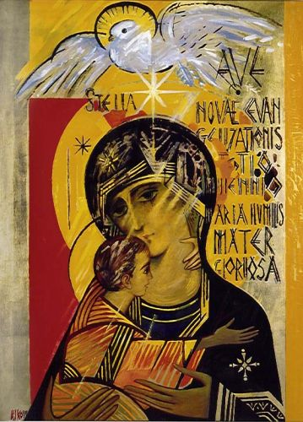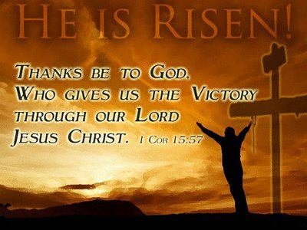
++
Early Christians Coloured by artelizdesouza on DeviantArt
artelizdesouza.deviantart.com900 × 640ค้นด้วยภาพ
Early Christians Coloured by artelizdesouza ...

